

**Phát Triển Ứng Dụng**

**Báo cáo bài tập Thực Hành**

# Thông tin sinh viên

* Họ tên: Nguyễn Tiến Sỹ
* Mã sinh viên: 19440181
* Link github repository: https://github.com/sy-nguyen/19440181_NguyenTienSy_AD_ToDoApp.git

# Quá trình thực hiện

1. Trình bày ý tưởng thực hiện:

Tạo 1 ứng dụng phục vụ cho việc quản lý công việc của bạn. Ứng dụng có các chức năng thêm, xóa, sửa, trạng thái hoàn thành các công việc. Ứng dụng kết nối firebase giúp quản lý dữ liệu của người dùng.

1. Giao diện của ứng dụng

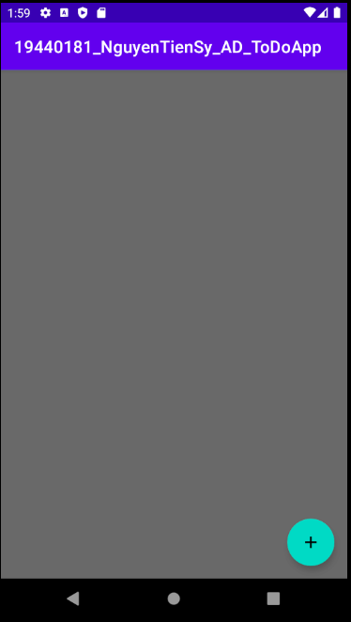

1. Các lớp chức năng chính trong ứng dụng

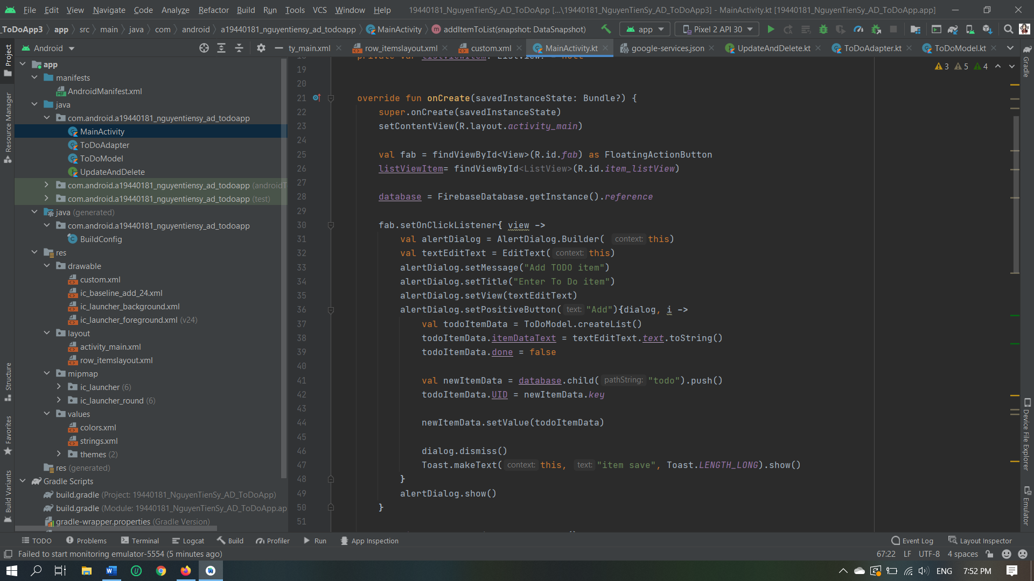

1. Kết nối dữ liệu với firebase

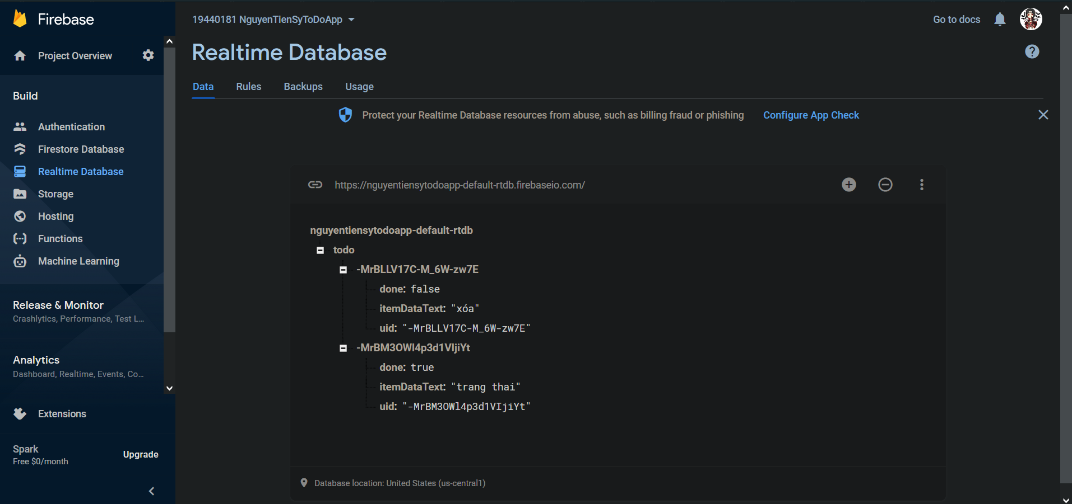

1. Hiển thị kết quả chạy chương trình

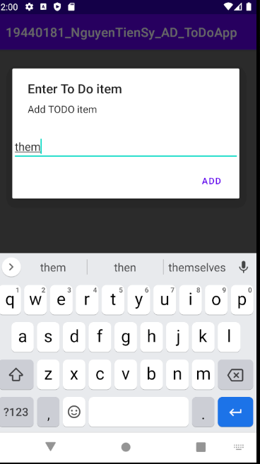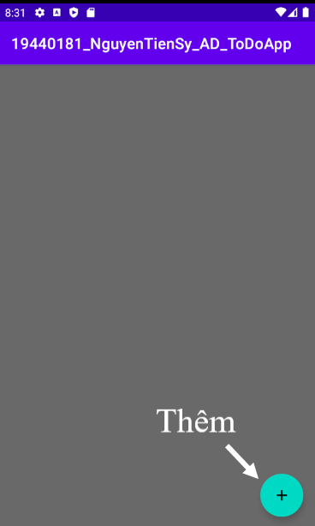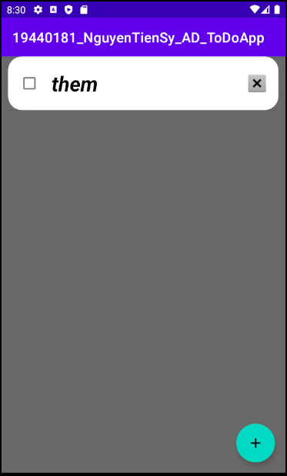

Hình 1.2: Nhập nội dung

Hình 1.1: Chức năng thêm

Hình 1.3: Sau khi thêm mục "them"

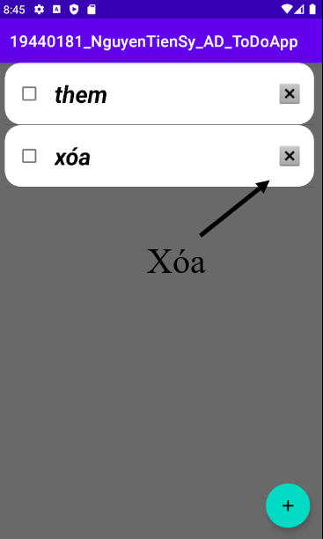

Hình 2.1:Chức năng xóa.

Hình 2.2: Sau khi xóa mục "xóa".

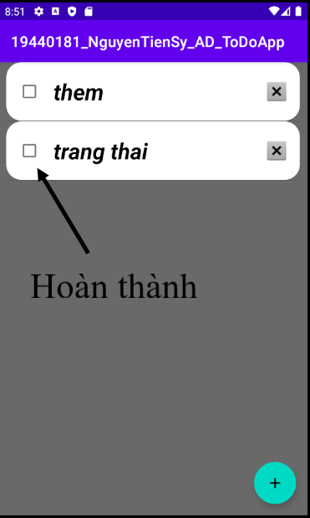

Hình 3.1 Chức năng hiển thị trạng thái hoàn thành

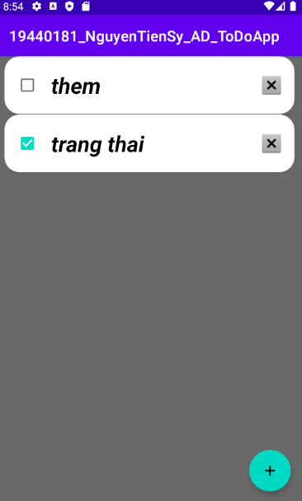

Hình 3.2: Trạng thái đã hoàn thành của "trang thai"

# Kết quả thực hiện

1. Làm được: thêm công việc, xóa, trạng thái hoàn thành
2. Chưa làm được: trường mô tả ngày hết hạn, sắp xếp danh sách theo thứ tự ngày hết hạn.
3. Khó khăn gặp phải trong quá trình làm: Thời gian làm bài ngắn, kiến thức bản thân còn hạn chế.